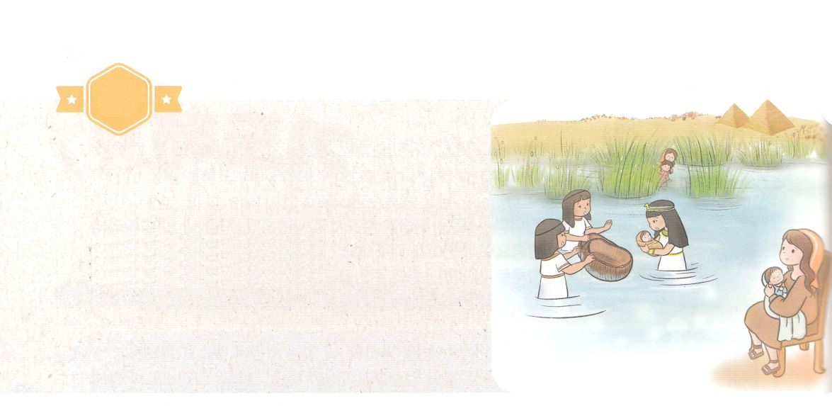

がくいんふくいんか

１か

モーセがまれました

**出2:1～10**パロのがびをしようとナイルにりてた。のたちはナイルのをいていた。はのみにかごがあるのを、はしためをやって、それをってさせた。それをあけると、どもがいた。なんと、それはので、いていた。はそのをあわれにい、「これはきっとヘブルのどもです」とった。そのとき、そののがパロのにった。「あなたにわって、そのにをませるため、がって、ヘブルのうばをんでまいりましょうか。」パロのが「そうしておくれ」とったので、おとめはって、そののをんでた。パロのはにった。「このをれてき、にわってをませてください。があなたのをいましょう。」それで、そのはそのをきって、をませた。そのがきくなったとき、はそのをパロののもとにれてった。そのはのになった。はそのをモーセとづけた。は、「のから、がこのをきしたのです」とったからである。（5～10）

1.ヨセフをれたがました

1）ヨセフをらないしいがこってエジプトをしました（出1:8）

2）イスラエルのはエジプトよりも、どんどんくなってになりました（出1:9～10）

3）しいはイスラエルのをとして、なだけをさせました（出1:11～14）

2.エジプトのがをしました

1）パロはヘブルのにのがまれたらすようにとしました（出1:15～16）

2）をれたは、のじたとおりにしませんでした（出1:17）

3）をれたは、にうそをえました（出1:18～21）

4）パロはすべてのイスラエルのにのがまれたらにげむようにとしました

（出1:22）

3.モーセがまれました

1）モーセは、レビののひとりのがレビのをめとってまれたです（出2:1～2）

2）モーセはのになりました（出2:5～6）

3）のヨケベデはモーセのになりました（出2:7～10）

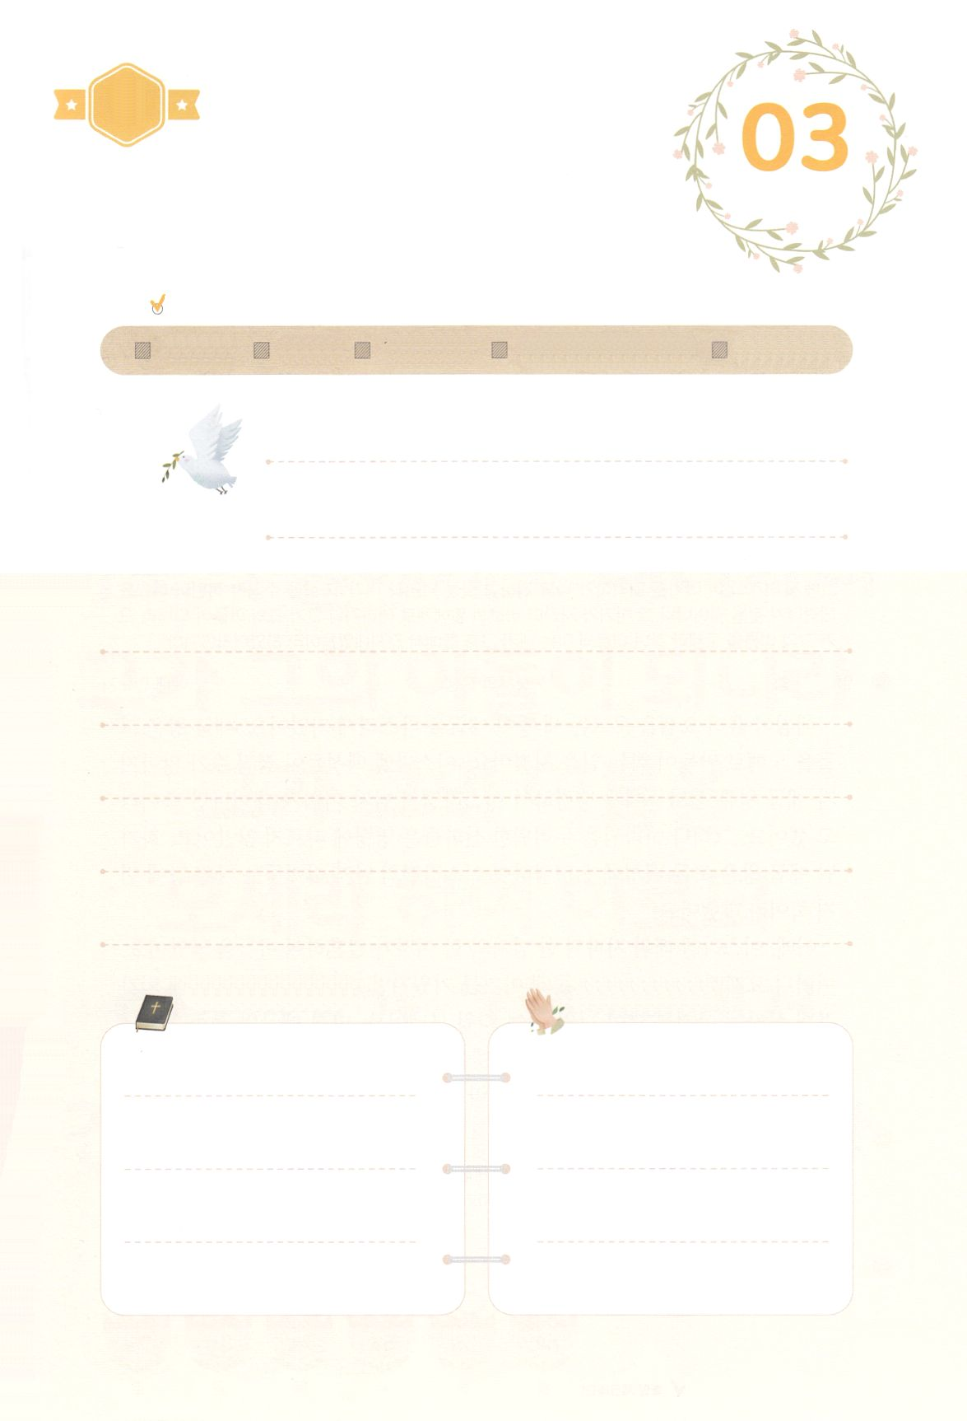

（の）のために、

のをしてをささげみことばを

のにすることまで、すべてがです

れいはい

（）

はですから、をするは、とまことによって

しなければなりません。（ヨハネ4:24）

になものをできたかチェックするのにってください

　　　　　　　＜どものりの＞　をむ

　　　　　　　タイトル

るみことば　　　　　　　　　　のりの

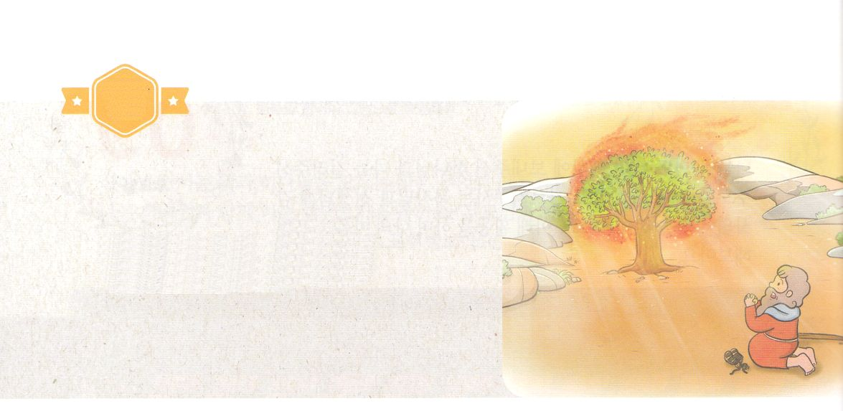

がくいんふくいんか

２か

モーセがにされました

**出3:18～20**らはあなたのにきおう。あなたはイスラエルのたちといっしょにエジプトののところにき、に『ヘブルの、がたちとおいになりました。どうか、たちにへののりのをさせ、たちの、にいけにえをささげさせてください』とえ。しかし、エジプトのはいられなければ、あなたがたをかせないのを、わたしはよくっている。わたしはこのをばし、エジプトのただでなうあらゆるで、エジプトをとう。こうしたあとで、はあなたがたをらせよう。

1.モーセはで40らしました

1）モーセはエジプトののとしてでらしました

2）ある、モーセはしいをしていたイスラエルのをました（出2:11）

3）モーセはのイスラエルのをっていたエジプトをしました（出2:12～14）

2.モーセはミデヤンで40らしました

1）モーセはイテロのへきました（出2:16）

2）モーセはイテロのでいのをしました（出2:17）

3）モーセはイテロののになりました（出2:18～22）

3.モーセはのをしました

1）のホレブにたモーセはにされました（出3:1～15）

2）からのがするようになりました（出3:18）

3）からのもするようになりました（出3:19～22）



れいはい

（の）のために、

のをしてをささげみことばを

のにすることまで、すべてがです

はですから、をするは、とまことによって

しなければなりません。（ヨハネ4:24）

になものをできたかチェックするのにってください

　　　　　　　＜どものりの＞　をむ

　　　　　　　タイトル

るみことば　　　　　　　　　　のりの

（）

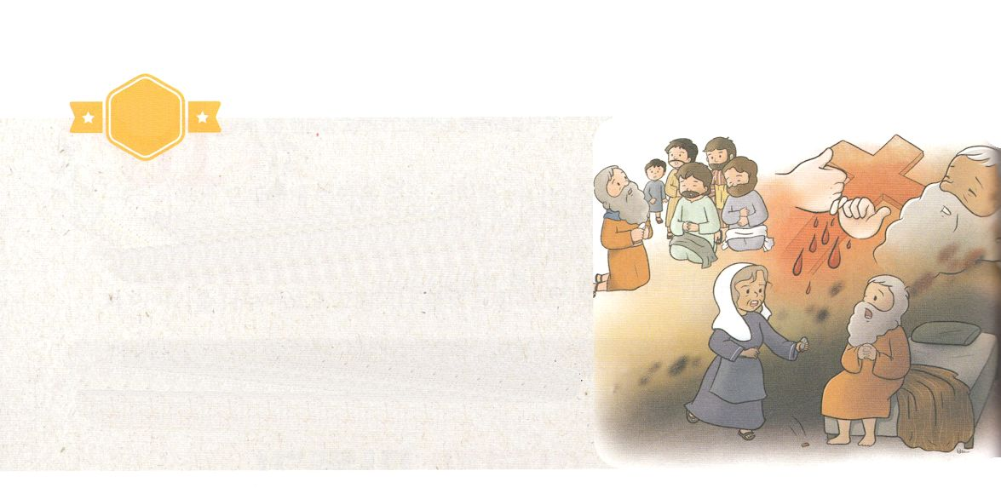

がくいんふくいんか

３か

モーセをしてエジプト

　　　　　　　　しました

**出4:24**　さて、、をかすでのことだった。はモーセにわれ、をそうとされた。

1.モーセはエジプトにりました

1）のをしたモーセがエジプトにいるのところにることを、イテロがしました

（出4:18）

2）がモーセに「あなたのいのちをめていたは、みなんだ」とわれました（出4:19）

3）モーセはのをってしました（出4:20～23）

2.モーセがをえました

1）がモーセをそうとされました（出4:24）

2）モーセのチッポラがにをしたとき、がモーセをされました（出4:25～26）

3.エジプトと１０のわざわいがありました（出5:1～12:51）

1）のわざわいがありました

2）かえるのわざわいがありました

3）ぶよのわざわいがありました

4）あぶのわざわいがありました

5）のわざわいがありました

6）のわざわいがありました

7）のわざわいがありました

8）いなごのわざわいがありました

9）やみのわざわいがありました

10）をつわざわいがありました



れいはい

（の）のために、

のをしてをささげみことばを

のにすることまで、すべてがです

（）

はですから、をするは、とまことによって

しなければなりません。（ヨハネ4:24）

になものをできたかチェックするのにってください

　　　　　　　＜どものりの＞　をむ

　　　　　　　タイトル

るみことば　　　　　　　　　　のりの

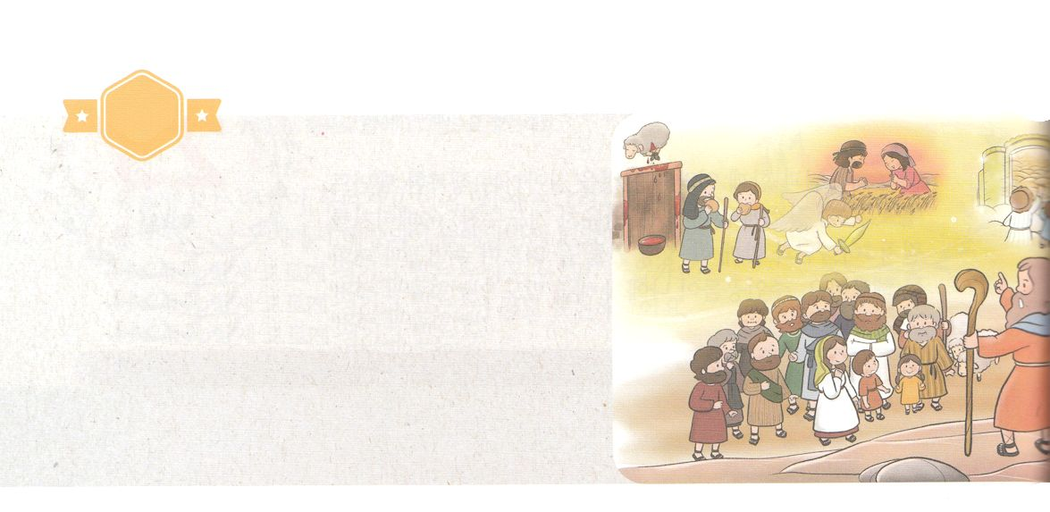

がくいんふくいんか

４か

モーセをしてつのりが

　えられました

**出23:14～19**に、わたしのためにりをなわなければならない。を入れないパンのりをらなければならない。わたしがじたとおり、アビブののめられたに、、をれないパンをべなければならない。それは、そのにあなたがエジプトからたからである。だれも、もたずにわたしのにてはならない。また、あなたがにをいてたののりれのりと、のわりにはあなたののをからりれるをなわなければならない。に、はみな、あなたの、のになければならない。わたしのいけにえのを、をれたパンにえてささげてはならない。また、わたしのりのを、までしておいてはならない。あなたののののものを、あなたの、のにってなければならない。やぎを、そののでてはならない。

1.をれないりであるをりなさいとわれました（出23:15）

1）は７をれないパンをべなさいとわれました（出23:15）

2）のをった、エジプトしたをえるようにということです（出23:15）

3）をったがからされたことをします

2. のりれのりをりなさいとわれました（出23:16）

1）ののびです

2）にをいてたをりれることです

3）のとのきをします

3.をりなさいとわれました（出23:16）

1）したをめてするためです

2）たちのをがしてくださいました

3）のをします



（の）のために、

のをしてをささげみことばを

のにすることまで、すべてがです

れいはい

（）

はですから、をするは、とまことによって

しなければなりません。（ヨハネ4:24）

になものをできたかチェックするのにってください

　　　　　　　＜どものりの＞　をむ

　　　　　　　タイトル

るみことば　　　　　　　　　　のりの

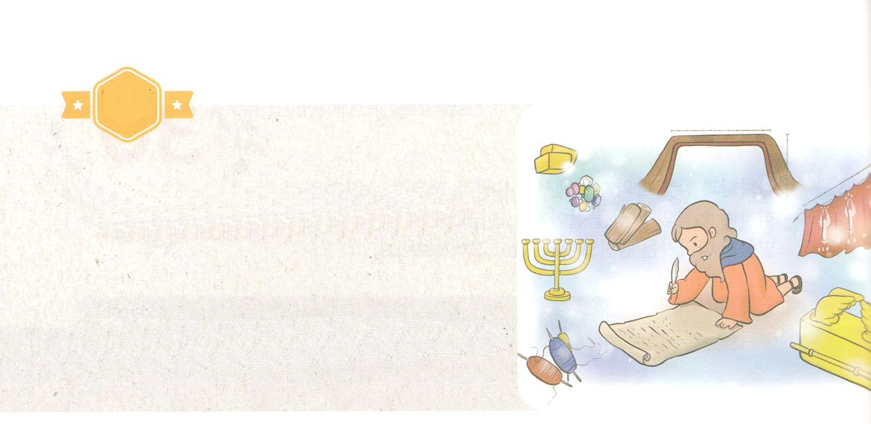

がくいんふくいんか

５か

モーセのがありました

**出14:19**ついでイスラエルののをんでいたのいは、って、らのあとをんだ。それで、のはらのからって、らのうしろにち、

1.のでイスラエルのはをりました（出14:1～14）

2.はのをく、イスラエルのにマナとうずらをくださいました（出16:1～36）

3.イスラエルのがれたとき、でアマレクとのいがありました（出17:8～16）

4.モーセのしゅうとイテロがモーセをけるの、の、の、のを

びなさいとめました（出18:13～23）

5.がシナイでイスラエルのとをび、のみことばをえられました（出20:1～17）

6.のみことばにって、モーセがをててしました（出25:1～30）

7.ののに３つがっていました

1）がまれたの２つ（出20:1～17）

2）マナのったつぼ（出16:31）

3）をしたアロンの（民17:10）



（の）のために、

のをしてをささげみことばを

のにすることまで、すべてがです

れいはい

（）

はですから、をするは、とまことによって

しなければなりません。（ヨハネ4:24）

になものをできたかチェックするのにってください

　　　　　　　＜どものりの＞　をむ

　　　　　　　タイトル

るみことば　　　　　　　　　　のりの